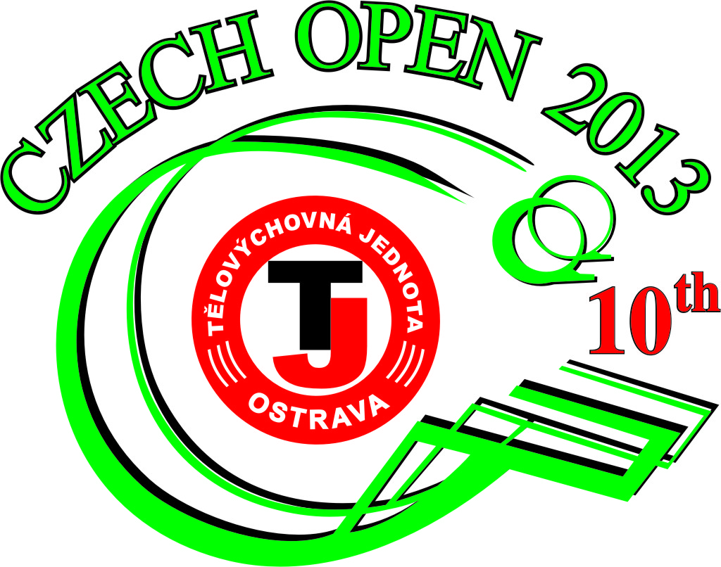
Czech Sports Organization for the Disabled

Vážené kolegyně a kolegové,

dovolte mi, abych vás jménem Organizačního výboru, který bude pořádat v Ostravě
( v prostorách areálu TJ Ostrava ul. Varenská ) od 12.9. do 14.9.2013 PTT Czech Open disabled ( tělesně postižení hráči), pozval jako rozhodčího na tento turnaj.

Stravování bude zajištěno od 11.9. – večeře do 15.9.2013 – snídaně. Ubytování je zajištěno v hotelu ParkInn od 11.9. do 14.9.2013.
Odměna bude činit 600 Kč /den a náhrada jízdného bude vyplacena ve výši 4,- Kč/km
( při obsazení auta 1 osobou) nebo 5,- Kč/ km ( při obsazení auta 2 a více osobami) .

V případě zájmu, mi zašlete na adresu jiri.olbricht@volny.cz nejpozději do 30. července 2013, svou přihlášku. Do 10. srpna 2013, budou vybraným rozhodčím zaslány další informace.

S pozdravem

Jiří OLBRICHT v.r.
člen organizačního výboru
a zástupce vr. rozhodčího

